渭临电教发〔2021〕15号

渭南市临渭区电化教育中心
关于组织参加陕西省2021年中小学理科教师实验能力培训的通知

各中心校、高中：
为贯彻落实教育部《关于加强和改进中小学实验教学的意见》（教基一〔2019〕16 号）精神，提高教师实验教学能力，充分发挥实验教学在教育教学中的重要作用，推进现代教育装备与教育教学的融合创新，省教育厅决定举办全省2021 年中小学理科教师实验能力培训，现将我区参加培训的有关事项通知如下：

一、培训组织及形式
本次培训由省教育厅主办，省教育厅教育技术装备管理中心承办，培训活动采用线上网络授课方式进行。
二、培训及考核内容
（一）培训内容
1.专家讲座：新课标下学科实验教学探索；数字化探究实验系统的应用与研究等。
2.视频课程：常规实验基本操作技能；增强现实与虚拟仿真实验。
（二）考核内容：参训教师完整参加在线学习，学习时长达标且在线考核合格后，由省教育厅教育技术装备中心核发培训证书。
三、参训人员
各校实验教学工作管理人员，小学科学教师和实验室管理教师，中学物理、化学、生物学教师和实验室管理教师。
- 培训安排
本次培训活动平台将于2021年10月21日开放注册，10月25日至11月12日分学段、分学科进行课程培训具体日常安排见附件1。
- 其它要求
1.各校要高度重视中小学理科教师实验能力省级培训工作，按照通知有关要求，认真做好参训人员组织工作，并于2021年10月22日前填报本次培训活动校级联系人信息（附件2，农村小学以中心校为单位填报）。
2.参训人员按照《陕西省 2021 年中小学理科教师实验能力培训注册和课程观看流程》（附件3），认真填写注册信息（培训证书按注册信息发放），并按时进行学习及考核。
3.本次培训不收取任何费用。
六、联系方式
联系人：刘老师 电话：0913-2663755

附件：
1.陕西省2021年中小学理科教师实验能力培训日程安排
2.陕西省2021年中小学理科教师实验能力培训校级联系人信息
填报二维码
3.陕西省2021年中小学理科教师实验能力培训报名和课程观看
流程

渭南市临渭区电化教育中心
2021年10月20日

附件1
陕西省2021年中小学理科教师实验能力培训日程安排

一、开班仪式时间
2021年10月25日上午9:00-9:10以现场直播形式举办陕西省 2021年中小学理科教师实验能力培训开班仪式，各地教育行政部门组织本地参训人员在线观看。
- 具体培训安排
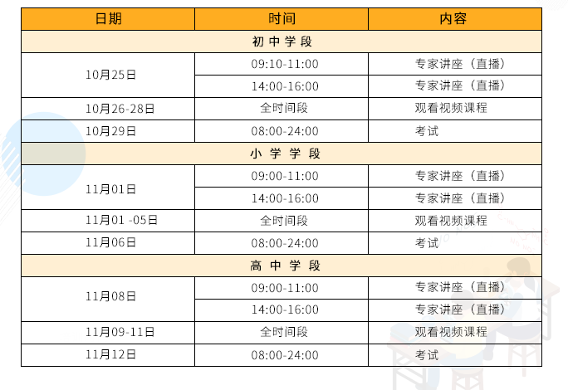
附件2
陕西省2021年中小学理科教师
实验能力培训校级联系人信息填报二维码
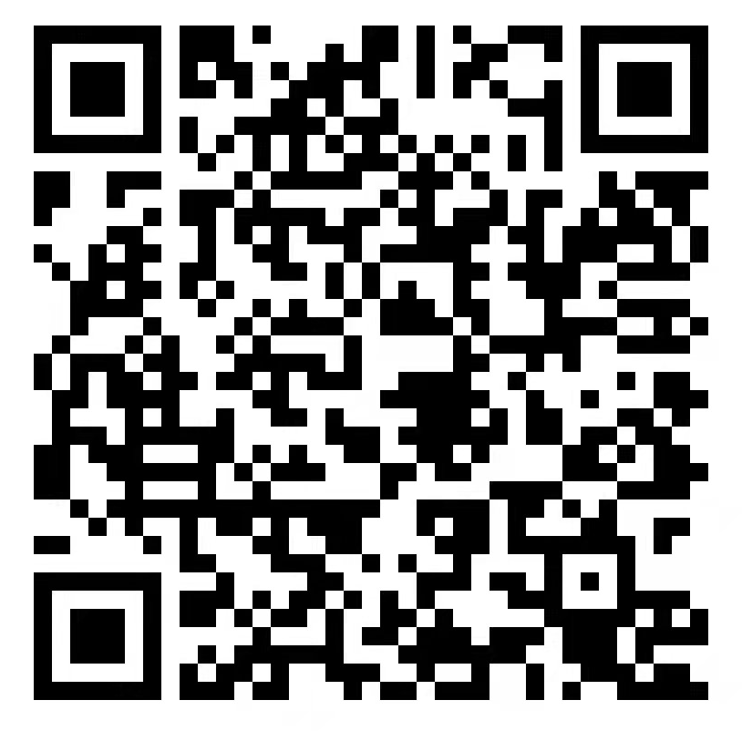

临渭区2021年中小学理科教师实验能力培训
校级联系人交流群二维码
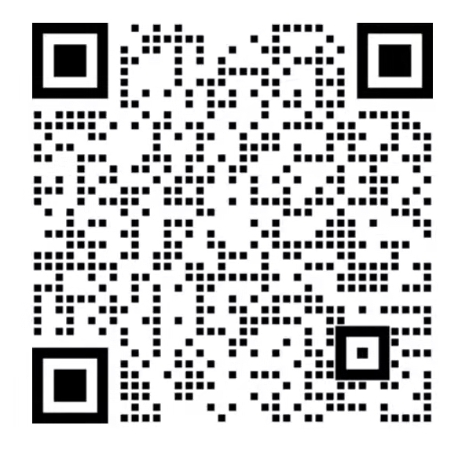
附件 3
陕西省2021年中小学理科教师实验能力培训
报名和课程观看流程

一、手机端
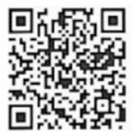
通过手机QQ/微信扫描以下二维码进入陕西省 2021年中小学理科教师实验能力培训平台，实名注册账号并登录，选择相应学段和学科点击开始培训。

1.报名注册:点击 “输入密码”需先进行信息注册，注册完成后输入密码，密码:1234。
2.直播讲座:点击相应学段、学科的“直播讲座”即可进入相应学科观看直播。
3.视频资源:选择对应学段、学科即可观看实验教学课程资源。所有视频资源可不限时重复观看。
4.考试测试:考试当天可在“目录”列表，点击“考试测试”进行答题，答题完成点击提交即可。

二、电脑端
通过浏览器输入“http://jyzb.sneducloud.com/Home/Welcome”打开陕西教育装备综合管理服务平台，点击进入“陕西省 202I 年中小学理科教师实验能力培训”活动界面，选择相应学段、学科进入点击开始培训。
1.点击登录：点击右上角“登录”，进行手机号或微信/QQ 扫码登录;
2.报名注册：登录后点击“立即查看”，先进行信息注册、然后点击“立即学习”输入密码：1234即可参加学习。
3.参加课程培训：进入活动页面后，点击对应科目加入课程培训，方法和手机端一致。

